从杠杆繁荣到筹码松动：KOSPI杠杆去化走到哪一步？
【摘要】
KOSPI本轮调整呈现“低估值、高恐慌”特征。指数较6月高点大幅回撤，但估值仍处历史低位，说明下跌并非主要由估值泡沫驱动，风险更多来自三星电子、SK海力士权重过度集中，以及市场对AI资本开支、存储景气和盈利持续性的担忧。VKOSPI相对VIX处于历史高位，也反映韩国市场的尾部风险定价明显上升。
从持仓结构看，KOSPI长期呈现“外资撤、散户接”的对手盘格局。5月以来外资总体减仓，散户持续承接，近期外资与本土机构更出现同步净卖出，筹码逐步向居民部门转移。
当前KOSPI去杠杆已经启动，但信用杠杆与交易结构杠杆的出清进度明显分化。与2015年A股相比，韩国信用融资在市场资金结构中的重要性相对较低，并非本轮风险的主要矛盾；但其规模较峰值仅回落9.3%，远低于2015年A股首轮股灾后三个月约46%的去化幅度，仍处去杠杆初期。相比之下，杠杆ETF是本轮韩国市场更核心的风险来源，其规模已较峰值下降28.3%，接近2022年美国科技杠杆ETF首轮约27%的出清幅度；但韩国完成这一过程不足一个月，而美国历时约两个半月。
历史经验表明，杠杆出清通常会经历“首轮快速释放—反弹中杠杆回补—多轮震荡去化—回归历史均值”，完整过程可能持续一年左右。考虑到韩国信用融资和衍生品去化仍不充分、ETF资金又出现阶段性回流，目前尚不能判断本轮去杠杆已经结束。
综合来看，KOSPI仍处于价格深度调整、杠杆初步释放但尚未形成系统性流动性危机的阶段。当前未收金强平占比仍处正常区间，说明散户端尚未出现大规模补款失败和被动平仓；但外资与机构减仓、散户承接及杠杆资金回流并存，使市场处于较不稳定的筹码再分配期。后续应重点观察三条风险传导链：一是外资净流出扩大、散户承接减弱，推动市场由筹码转向增量卖出；二是杠杆ETF由逆势申购转为下跌赎回；三是信用融资、衍生品保证金与未收金强平同步恶化，可能令局部调整演变为主动与被动去杠杆共振。
最后，我们构建了能每日追踪韩国KOSPI市场风险现状和杠杆去化进度的体系，主要从价格回撤、悲观与恐慌情绪、持仓存量与资金流量、杠杆去化进度与散户杠杆反馈和流动性挤兑的方面进行监测。
风险提示：AI资本开支、存储价格及企业盈利不及预期；海外流动性收紧导致外资加速流出；散户承接能力下降；未收金强平压力超预期上升。

一、低估值为何挡不住深回撤？KOSPI呈现“估值低、恐慌高”的背离
图 1：截至7月16日，KOSPI指数距最高点已回撤超过27% (7月17日韩国股市因“制宪节”休市)
韩国大盘在6月19日达峰
KOSPI本轮下跌并非传统意义上的估值泡沫破裂，而是盈利持续性、持仓集中与高风险定价共同作用的结果。当前指数动态市盈率处于历史低位，但这一低估值很大程度上由三星电子、SK海力士盈利预期快速上升所压低，并已包含市场对存储景气和AI资本开支持续性的折价。同时，两家公司合计占KOSPI市值超过一半，使指数高度暴露于单一AI与半导体主题，一旦盈利预期边际转弱，拥挤交易便可能快速松动。期权市场看跌保护需求提前上升，VKOSPI相对VIX的溢价也处于历史高位，说明低估值并未消除投资者对尾部风险和剧烈波动的担忧。
表：KOSPI当前位置总览
观察维度 | 当前表现 | 对市场下跌的解释
指数与估值 | KOSPI较6月高点回撤超25%，动态市盈率仅5.89倍 | 整体估值泡沫有限，估值收缩并非本轮下跌的唯一原因
盈利持续性 | 强劲的未来盈利预期推高EPS、压低Forward PE | 当前低PE隐含“盈利处于高位”的前提；若存储价格或AI资本开支见顶，盈利下修将同时推高估值并压低股价
单一主题集中度 | 三星电子与SK海力士合计占KOSPI市值约51.5% | 指数高度集中于AI与存储产业链，个别龙头盈利预期变化容易演变为指数级冲击
悲观情绪 | KOSPI 200期权看跌/看涨成交量比一度升至9.5倍 | 投资者在追逐上涨的同时持续增加看跌保护，尾部风险担忧早于指数见顶上升
波动与恐慌 | VKOSPI相对VIX的溢价升至历史极高水平 | 风险主要集中在韩国市场内部，反映资金结构脆弱和局部波动压力，而非全球风险偏好同步恶化

二、韩国股市谁在加杠杆、谁在承接？三类杠杆与资金对手盘全景
资金面杠杆主要来源于三类。第一类是信用融资杠杆，即投资者通过信用融资、股票质押融资等借贷资金扩大股票持仓；第二类是传统衍生品杠杆，即投资者利用股指期货、期权等保证金交易，以较少资金获得较大的名义风险敞口；第三类是杠杆ETF，即产品内部通过融资、互换、期货等工具构建杠杆，并依靠每日再平衡维持既定杠杆倍数。这三类杠杆均会放大市场波动，但风险传导机制存在明显差，以下展开。
表：KOSPI市场主要的三类杠杆与场外衍生品
杠杆类型 | 波动放大机制 | 相对规模 | 历史位置及去化进度
信用融资 | 下跌触发追保、止损和强平，形成被动卖盘 | 占KOSPI市值约0.49%，相对较小 | 高于10年历史均值+0.62倍标准差；较2026/3/31峰值仅去化9.3%
杠杆ETF | 日度再平衡形成“上涨买入、下跌卖出” | 占KOSPI市值约0.66%，高度集中于权重股，主要由散户持有 | 低于5/27以来均值-0.64倍标准差；较6/23峰值去化28.3%，但近期散户资金略有回流
场内衍生品 | 保证金压力、集中减仓及做市商对冲放大波动 | 估算名义总敞口占市值约9.78%，主要由外资和机构持有 | 高于10年历史均值+2.74倍标准差；较6/22和6/25峰值去化13.2%
其他：场外衍生品 | 追加保证金、提前终止及交易商对冲向现货传导 | / | /

(一) 信用融资杠杆：融资维持高位，下跌或触发追保正反馈
信用融资杠杆对市场的波动放大影响主要依靠“保证金与抵押品正反馈机制”的放大。一是上涨时加仓更快，因为投资者用借来的钱买入，行情越好、抵押品价值越高，可借额度越大，形成“上涨—融资买入—继续上涨”的正反馈；二是下跌时被迫去杠杆，一旦股价下跌触发保证金压力、止损或风控线，投资者需要补保证金或卖出持仓，形成“下跌—保证金压力—被迫卖出—继续下跌”。这类杠杆平时不一定机械触发，但在下跌和流动性恶化时容易突然放大波动。
图：KOSPI市场的融资买入余额从4月中旬以来指数级攀升

当下，韩国KOSPI市场的（信用融资余额/KOSPI总市值）维持高位震荡，反映了KOSPI市场对信用资金依赖程度较高。一旦风险偏好逆转，信用去杠杆可能通过追保、强平和融资余额收缩等机制放大市场波动，使其面临高于历史平均水平的尾部风险。
图：KOSPI市场的信用融资水平在高位徘徊

- 杠杆ETF：单股产品扩容，日度再平衡放大市场波动
- 有哪些挂钩韩国KOSPI的杠杆ETF?
早在2026年之前，KOSPI市场原本就有一大批2x做多宽基指数的ETF/ETN产品：
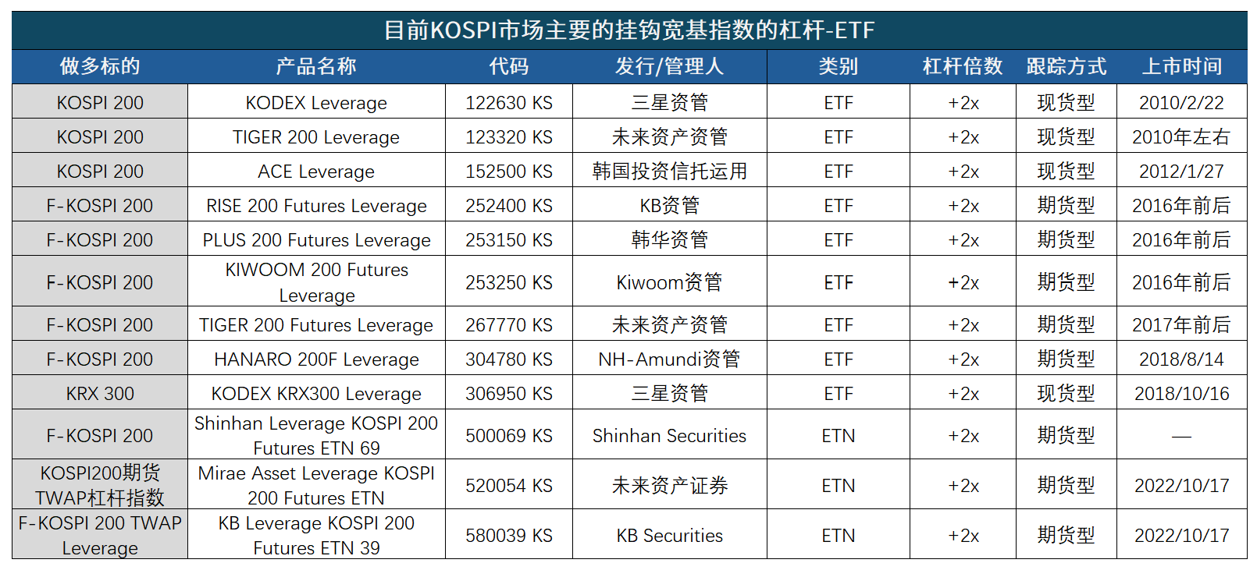
5月27日KOSPI市场又密集上市了一批挂钩单票的2x杠杆做多ETF/ETN产品，其中，“现货型”跟踪方式产品对放大KOSPI市场波动性的效果更甚。因为它们的底层资产直接持有三星/海力士个股，然后再用融资、互换或其他工具放大敞口，通过前文提及的每日再平衡机制直接冲击股票的供需。
另外，港股市场也有2只挂钩三星/海力士个票的杠杆ETF，在去年已上市交易：
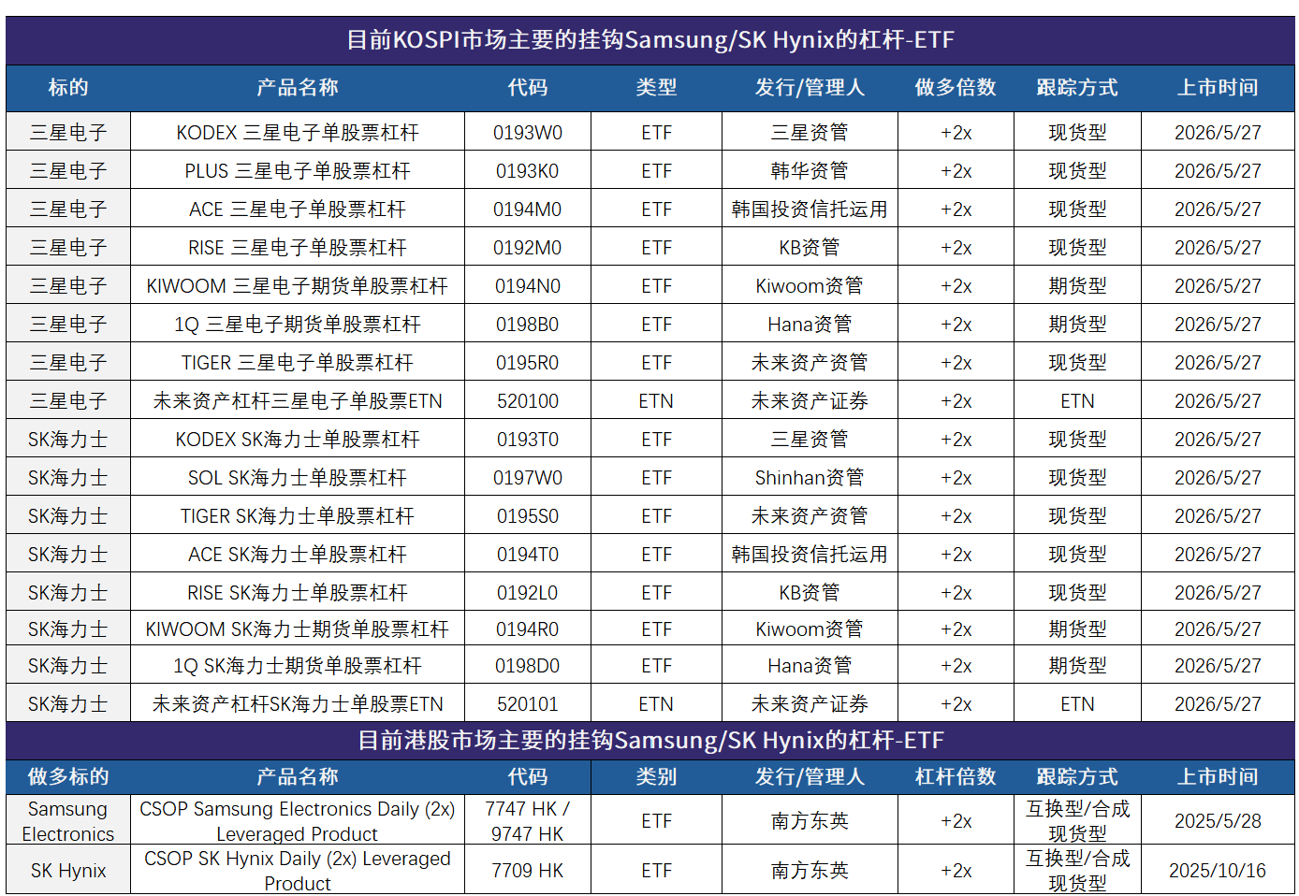
- 杠杆ETF如何放大波动？
N倍杠杆ETF通过“杠杆ETF的再平衡螺旋机制”机械放大市场波动。核心在于，由于n倍收益率的描述往往是针对日收益率，那么为了每天维持目标杠杆，产品必须做日度再平衡。
标的上涨后，ETF净值上升、实际杠杆下降，需要买入标的恢复杠杆；标的下跌后，ETF净值下降、实际杠杆升高，需要卖出标的降回目标杠杆。具体而言，设杠杆ETF初始资产规模为$AUM_{0}$，杠杆倍数为$n$。当标的当日下跌$r$后，ETF净值下降，实际杠杆倍数被动升高。为恢复目标杠杆倍数，基金管理人需在收盘前削减风险敞口，其理论卖出规模约为：
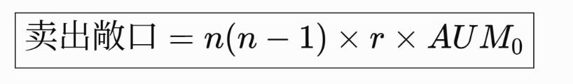
因此，标的跌幅越大、杠杆倍数越高、ETF规模越大，再平衡产生的机械卖压也越强。在杠杆倍数都是2x保持不变的情况下，新增的个股杠杆ETF规模和KOSPI指数本身就极高的波动率再度将更强的波动正反馈给KOSPI指数自身。

- KOSPI市场的杠杆ETF主要由谁交易，其交易资金最近怎么看？
当下，韩国本土散户在前期大跌赎回后，又重新出现净申购的反弹迹象。由于韩国个股杠杆ETF主要由本土散户持有，其日净申赎金额可作为衡量散户风险偏好的高频指标。截至7月16日最新披露数据，Samsung、SK Hynix等单股杠杆ETF合计净申赎重新转正。
不过，增量资金边际已有所放缓。尽管单日净申购重新转正，但自5月27日单股杠杆ETF上市以来，累计净申购规模已由持续上升转为平台震荡，表明散户增量资金边际开始趋弱，新增配置意愿较前期明显降温。

考虑到韩国股票及ETF实行T+2结算，KRX于7月16日披露的上市份额增加应当对应7月14日前后提交的申购申请，即对应7月13日KOSPI大幅调整-8.95%后的资金行为。从资金流向看，散户仍倾向于将下跌视为加仓机会，当前最新数据点仍位于四象限框架中的“追涨加杠杆”区域，而非"去杠杆和出逃"的第三象限。

后续应当关注7月21日至22日公布的净申赎数据，对应7月16日KOSPI大跌-6.37%后的申赎申请：若届时出现指数下跌、净申赎同步转负，则意味着散户行为由"逆势抄底"切换至"去杠杆和出逃"，市场将进入杠杆资金主动收缩阶段；反之，若净申购仍保持正值，则说明本轮调整过程中散户风险偏好仍具有一定韧性，杠杆ETF资金尚未进入全面去化。
图：日净申赎强度与KOSPI指数日涨跌体现出滞后相关性，表明持续抄底倾向

（三） 场内衍生品杠杆：外资与机构主导，风险敞口升至历史高位
韩国股市的衍生品杠杆进入历史高位，是当前KOSPI资金面风险的重要来源之一。韩国市场已形成较为成熟的场内衍生品体系，主要包括KOSPI 200股指期货、KOSPI 200股指期权以及三星电子、SK海力士等龙头个股的单股票期货和期权。其中，KOSPI 200系列产品规模远高于单股票衍生品，是韩国场内衍生品市场的核心，交易主体以外资和机构投资者为主，主要用于指数配置、风险对冲及套利交易；三星电子、SK海力士等单股票衍生品规模相对较小，同样以机构投资者的风险管理和策略交易为主。
图：场内衍生品的估算风险敞口攀升，其中外资和机构为主要贡献

当前KOSPI场内衍生品风险敞口已明显高于历史正常水平，市场通过保证金交易累积的杠杆风险正在上升，主要来源于外资和机构的资金杠杆。我们采用场内衍生品保证金余额÷平均交易保证金率（8.5%）估算场内衍生品名义风险敞口，并进一步以名义风险敞口/KOSPI总市值衡量其相对规模。该指标自2026年1月以来快速攀升，目前已升至过去20年历史均值+1倍标准差以上，与同期外资持续净流入基本一致，说明外资及机构投资者在KOSPI市场的风险暴露同步扩张，市场整体对衍生品杠杆的依赖程度已显著高于历史均值。
图：外资持股KOSPI比例与场内衍生品风险敞口的走势趋同

（四）持仓结构：外资撤、散户接，筹码加速向居民部门转移
从投资者持仓结构看，KOSPI市场长期呈现比较鲜明的“外资—散户对手盘”特征。外资持仓规模大、交易方向集中，对指数及权重股具有较强定价影响；散户则往往采取逆向交易策略，在外资集中抛售时进场承接，而当外资重新回流时选择减仓兑现。因此，两者净买入通常呈明显负相关。本土机构多数时间与外资方向一致，但也会受到国内政策、基金申赎及资产配置需求影响，阶段性与散户同向，整体交易规模通常小于前两者。
图：外资与居民部门的净买卖规模相对较大，且负相关走势明显

5月初以来，散户总体持续净买入，外资则以净卖出为主，本土机构前期略偏净买入，对外资卖盘形成一定缓冲。
图：5月初以来，外资净流入资金长期在零轴之下

但7月16日，外资与本土机构已转为同步减仓，卖盘主要由散户承接。当前筹码正在由定价能力更强的机构资金向居民部门转移。若后续外资净流出继续扩大，而散户承接能力下降或转为净卖出，KOSPI的下行压力可能进一步加剧。
图：外资与机构抛售，散户重新承接

三、韩国这轮资金面去杠杆走到哪里了？——来自2015年A股与2022年美股的经验
韩国本轮杠杆形成机制兼具信用杠杆和交易结构杠杆双重特征，与2015年中国和2021–2022年美国均存在相似之处，但又不完全相同。2015年A股杠杆主要来源于融资融券余额及场外配资快速扩张，最终由信用资金集中去杠杆主导市场调整；2021–2022年美国则是在低利率环境下，Nasdaq等科技资产吸引大量杠杆ETF及衍生品资金，交易结构杠杆持续累积，并在流动性收紧过程中逐步出清。
相比之下，本轮韩国市场一方面信用融资余额持续攀升，另一方面单股杠杆ETF、股指衍生品等交易结构杠杆同步扩张，呈现信用杠杆与交易结构杠杆并存的特征。因此，我们选取信用融资和杠杆ETF两个维度，分别与2015年中国及2021–2022年美国历史去杠杆过程进行横向比较，评估两类杠杆的去化程度。
表：杠杆去化对比总结，借鉴2015年A股与2022年美股的经验
对比对象 | 核心杠杆机制 | 历史去化路径 | 韩国当前去化进度 | 主要结论
2015年  A股 | 信用融资、场外配资 | 融资余额占自由流通市值比重由9.56%降至5.17%，首轮约3个月去化46%；至2016年底累计去化超50% | 韩国信用融资占比由0.54%降至0.49%，仅去化9.3% | 韩国信用融资尚处去化初期，但其相对规模和市场影响弱于2015年A股
2022年  美股 | 科技主题杠杆ETF | 杠杆ETF占NASDAQ市值比重约2.5个月去化27%，至2022年底累计去化约三分之一 | 韩国杠杆ETF占KOSPI市值比重由0.92%降至0.66%，不足一个月去化28.3% | 去化幅度已接近美股首轮，但持续时间较短、相对规模更高，仍可能出现杠杆回补
历史共性 | 信用与交易结构杠杆 | 通常经历“首轮快速释放—反弹中杠杆回补—多轮震荡去化—回归历史均值”，完整过程约一年 | 韩国当前仅完成第一轮快速调整，ETF资金近期已有回流迹象 | 尚不能确认去杠杆结束，后续重点观察ETF申赎及信用融资是否继续下降

- 信用融资：尚未出现2015年A股式的集中出清
2014-2016年，中国股市融资余额 去化程度一共超过50%
2014年7月初-10月末，第一轮去杠杆：3个月内出清46%
2015年A股牛市结束后，信用杠杆并未在短时间内完成出清，而是经历了持续一年以上的去杠杆过程。2015年6月，沪深两市融资余额一度升至自由流通总市值的9.56%，处于历史极高水平。随后，2015年7-10月首轮股灾期间，融资杠杆快速回落至5.17%，约3个月累计去化46%，对应大量追保、强制平仓及主动降杠杆行为。然而，信用杠杆并未一次性完成出清，此后融资余额占自由流通市值比重继续震荡下行，至2016年底进一步降至4.70%，较峰值累计去化超过50%。
这表明信用杠杆的出清通常具有阶段性特征：初期快速释放流动性风险，随后进入较长时间的存量杠杆消化阶段，市场真正完成筑底往往发生在信用杠杆充分回归历史正常区间之后。

信用融资并非本轮韩国资金面杠杆的主要矛盾。相比2015年A股依赖融资资金推动牛市、信用杠杆成为市场调整核心传导机制，本轮韩国信用融资规模虽然同样升至历史高位，但从市场资金结构来看，其重要性明显低于2015年A股，信用融资对整体市场的杠杆放大作用相对有限。
从去杠杆进度看，韩国信用融资尚未出现类似2015年A股的快速出清。2026年本轮行情中，KOSPI融资买入余额占总市值比重最高升至0.54%，截至7月16日最新仍为0.49%，较本轮高点仅回落9.3%，仍显著高于2006年以来历史均值及+1倍标准差水平。相比之下，2015年A股首轮股灾后三个月内融资杠杆便累计去化约46%。韩国信用融资目前仍处于去杠杆初期，融资资金尚未出现大规模主动或被动退出，信用资金对市场波动的放大效应仍未充分释放。

- 杠杆ETF：去化幅度接近美股首轮，但出清时间仍短
2021年美股科技杠杆ETF规模快速扩张，主要源于超低利率环境、科技股持续上涨以及散户交易活跃三重驱动。超低利率降低了融资成本和持有杠杆头寸的资金成本，提高了投资者运用杠杆博取超额收益的意愿；与此同时，Nasdaq等科技指数持续创新高，吸引资金不断流入，而杠杆ETF的每日再平衡机制又进一步强化了上涨过程中的顺周期买盘，形成“资金流入—股价上涨—资金继续流入”的正反馈循环。
美股科技杠杆ETF经历了由"指数→行业→个股"的扩张过程。2021年，前期资金主要集中于Nasdaq-100（TQQQ、QLD）及半导体、科技板块（SOXL、TECL）等指数型产品；2022年又陆续推出特斯拉、苹果、微软、Alphabet等AI核心个股杠杆ETF。交易结构杠杆逐步由指数层面向个股层面延伸，类似当下韩国杠杆ETF的发展进程。
表：美股科技杠杆ETF主要集中在挂钩Nasdaq-100指数和半导体指数层面
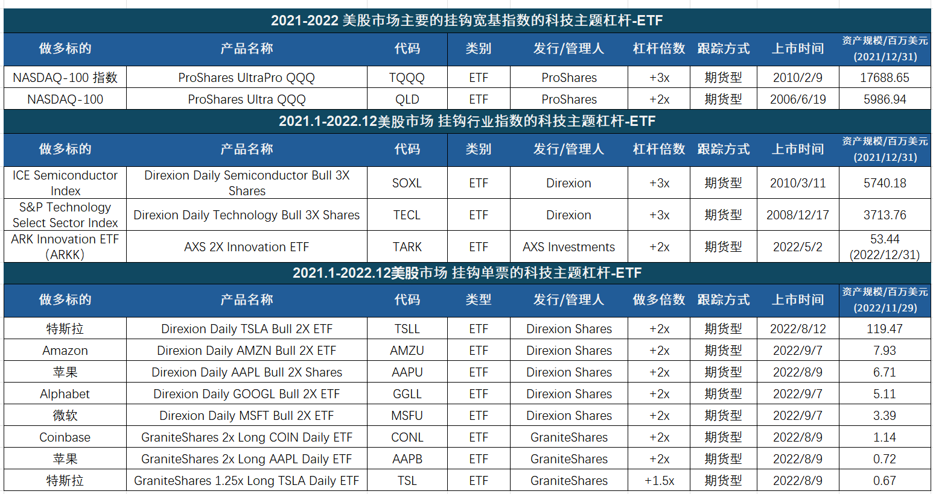
但是进入2022年，美联储快速加息推动流动性由宽松转向收紧，融资成本上升促使杠杆资金收缩，同时科技股估值回调，再平衡机制进一步放大下跌，交易结构杠杆进入去化阶段。
当时，美国科技主题杠杆ETF的去杠杆呈现"初期快速释放+后续持续出清"的特征。随着美联储开启加息周期、科技股估值进入重估，科技主题杠杆ETF规模占NASDAQ总市值比重由峰值0.15%快速回落至0.11%，约2.5个月完成第一轮27%的去化。此后，科技股经历多轮反弹与调整，杠杆ETF规模同步震荡回落，至2022年底，该比值进一步降至0.10%，较峰值累计去化约1/3，交易结构杠杆至此完成较为充分的出清。
图：经历第一轮2个半月，美国科技杠杆ETF规模出清近30%
到2021/3/14：第一轮杠杆ETF去化历经2.5个月，出清程度 27%
2021-2022年美国杠杆ETF去化最大程度为峰值的 1/3
交易结构杠杆是本轮韩国资金面风险的核心来源，其相对规模已明显高于2021年美国科技杠杆ETF高峰。6月22日，挂钩KOSPI宽基及Samsung、SK Hynix等个股的杠杆ETF总规模一度升至KOSPI总市值的0.92%，明显高于2021年底美国科技主题杠杆ETF占NASDAQ总市值约0.15%的历史峰值。
图：KOSPI市场杠杆ETF去化程度较高，但去化时间仍较短

当前韩国杠杆ETF已进入第一轮去化阶段，但出清时间仍然较短。7月16日，杠杆ETF相对规模已由高点0.92%回落至0.66%，累计去化约28.3%，幅度已略高于2022年美国第一轮约27%的去化水平。然而，韩国完成上述去化仅用了不到一个月，而美国完成第一轮出清历时约2.5个月。当前韩国交易结构杠杆仍处于较高水平，后续仍需持续观察杠杆ETF规模是否沿着历史经验继续回归，以判断进入持续出清阶段杠杆反弹阶段。

- 历史经验：首轮急降并非终点，完整去化往往持续一年
以上历史经验显示，杠杆出清通常遵循"第一轮快速释放—反复震荡去化—回归历史均值"的演进路径。无论是2015年A股信用融资去杠杆，还是2022年美国科技主题杠杆ETF去杠杆，第一轮集中出清均持续约3个月，随后伴随市场阶段性反弹出现3-4轮杠杆回补，整体历时约一年左右才逐步回归历史均值区间，市场资金结构趋于稳定。
表：杠杆去化对比总结，借鉴2015年A股与2022年美股的经验
对比对象 | 核心杠杆机制 | 历史去化路径 | 韩国当前去化进度 | 主要结论
2015年  A股 | 信用融资、场外配资 | 融资余额占自由流通市值比重由9.56%降至5.17%，首轮约3个月去化46%；至2016年底累计去化超50% | 韩国信用融资占比由0.54%降至0.49%，仅去化9.3% | 韩国信用融资尚处去化初期，但其相对规模和市场影响弱于2015年A股
2022年  美股 | 科技主题杠杆ETF | 杠杆ETF占NASDAQ市值比重约2.5个月去化27%，至2022年底累计去化约三分之一 | 韩国杠杆ETF占KOSPI市值比重由0.92%降至0.66%，不足一个月去化28.3% | 去化幅度已接近美股首轮，但持续时间较短、相对规模更高，仍可能出现杠杆回补
历史共性 | 信用与交易结构杠杆 | 通常经历“首轮快速释放—反弹中杠杆回补—多轮震荡去化—回归历史均值”，完整过程约一年 | 韩国当前仅完成第一轮快速调整，ETF资金近期已有回流迹象 | 尚不能确认去杠杆结束，后续重点观察ETF申赎及信用融资是否继续下降
当前韩国两类杠杆的出清进度存在明显分化。交易结构杠杆方面，杠杆ETF相对规模较高点已累计回落28.3%，去化幅度已接近2022年美国第一轮出清水平，后续重点关注散户日净申赎是否重新转为持续净申购，从而开启新一轮加杠杆。信用融资方面，融资余额占市值比重较高点仅回落9.3%，仍处于第一轮去杠杆初期，信用资金尚未出现大规模退出。不过，由于韩国信用融资占市场资金结构的比重本身低于2015年A股，其对整体市场的拖累预计相对有限。
截至7月16日，KOSPI市场最新风险与杠杆情况如下：
a.KOSPI较6月高点回撤25.17%，且低于MA50约14.56%，价格与中期趋势均明显转弱。
b.市场的方向性悲观尚不极端，但VKOSPI相对VIX升至历史极高水平，显示韩国局部恐慌与波动率溢价仍然突出。
c.资金面上，外资与本土机构同步净卖出，散户逆势承接，尚未出现外资存量仓位的系统性撤离，但风险正向居民部门转移。
d.杠杆去化呈现明显分化：杠杆ETF规模较峰值下降28.3%，出清最为充分；场内衍生品和信用融资仅去化13.2%和9.3%，存量压力仍高。
e.7月14日的市场回到“上涨—净申购”的追涨加杠杆象限，说明前一日正在吸引杠杆资金回流，可能中断出清并重新放大波动。
后续重点关注外资净流出是否扩大、ETF申赎是否重回逆势抄底或去杠杆象限、信用融资与保证金余额的下降速度，以及未收金强平占比是否异常上升。
图：重点关注散户日净申赎是否重新转为净申购，累计净申赎是否重拾向上动力

四、 如何识别二次冲击？KOSPI风险与杠杆去化监测框架
基于以上分析，我们搭建了一套韩国KOSPI市场风险监测与杠杆去化跟踪体系，会进行每日跟踪，欢迎订阅。该体系试图回答两个核心问题：本轮调整是否已经从价格回撤演变为流动性冲击，以及不同类型的杠杆资金究竟出清到了哪一步？
表：韩国KOSPI市场风险监测与杠杆去化跟踪总表
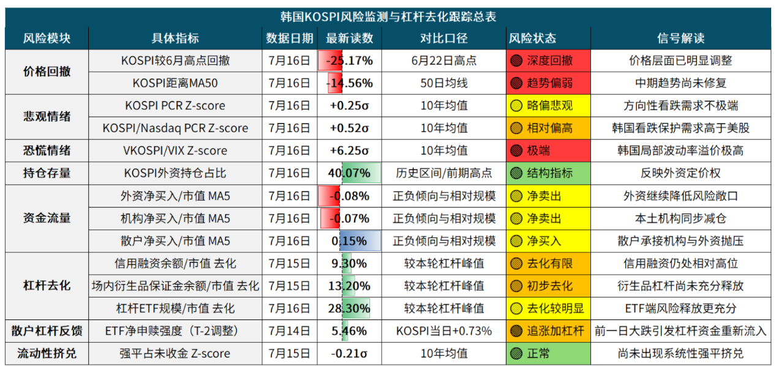
1.价格与情绪：回撤有多深，局部恐慌有多强
框架首先从价格出发，以指数较阶段高点和MA50的偏离度衡量回撤深度及中期趋势是否修复。随后观察价格背后的情绪结构：KOSPI看跌/看涨期权成交量比反映投资者主动配置看跌保护的意愿，刻画市场的方向性悲观程度；VKOSPI及其相对VIX的溢价，更多反映韩国市场自身的波动率定价和恐慌强度。
2. 资金结构：谁在撤退，谁在承接
资金结构方面，我们按照“存量—流量”两层展开。外资持仓占比用于衡量其在KOSPI市场中的存量定价权，外资、韩国本土机构和散户的净买入占市值比例，则用于观察边际资金变化。若外资持仓占比持续下降、净卖出规模同步扩大，意味着风险敞口可能正在系统性收缩。
（两张图横向排列）
图：外资的KOSPI持仓占比近期有所收缩

图：最新度数显示外资、机构抛售，散户承接

3. 杠杆存量：哪类杠杆已经释放
在此基础上，进行杠杆去化进度的拆解和跟踪。信用融资余额反映传统融资盘的收缩程度，场内衍生品保证金余额对应期货、期权等杠杆敞口的释放，而本轮最值得关注的增量变量是杠杆ETF。
表：杠杆去化模块反映杠杆ETF的去化程度较为领先
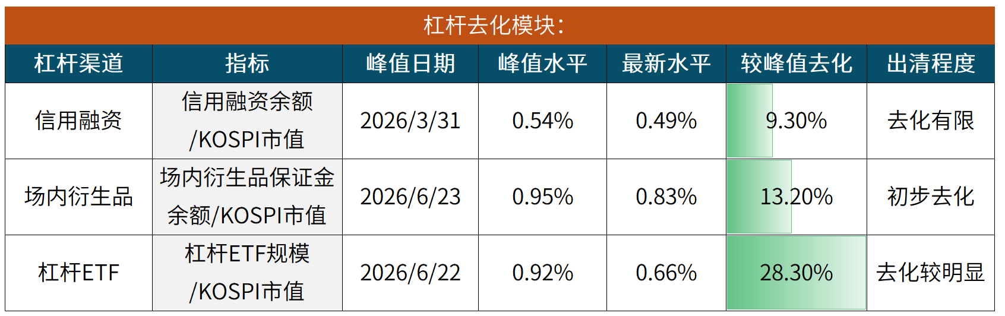
4.杠杆增量与散户反馈：ETF资金处于哪一个象限
针对杠杆ETF规模的后续走势，我们进一步将经过T−2时滞调整的净申赎强度与对应交易日的KOSPI涨跌幅结合，构建散户资金对价格变化的四象限反馈机制。关键在于观察杠杆ETF的净申赎强度与当日KOSPI涨跌之间的组合关系，以及这一状态点在四个象限之间的迁移。
（下面两张图横向排列）
表：散户杠杆ETF反馈模块显示7月14日再度出现低位净申购
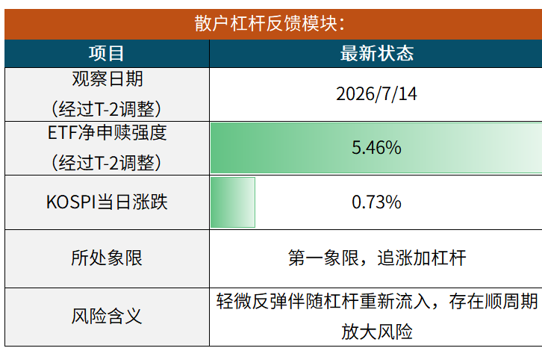
图：根据净申赎强度vs对应日KOSPI涨跌幅，落入四状态象限

若市场由“去杠杆和出逃”转向“获利了结”，通常意味着风险正在有序释放；若转向“追涨加杠杆”或持续停留在“逆势抄底”，则表明散户风险偏好重新升温，杠杆出清可能被打断，后续反弹与二次下探的波动都会随之放大。当前观测点回到“追涨加杠杆”象限，显示7月13日大跌后杠杆资金重新流入，ETF端的去化过程可能出现阶段性反复。
5. 流动性压力：强平是否形成下跌负反馈
最后，我们以“未收金强平占比”监测散户端的流动性压力。未收金是投资者在结算日前尚未补足的证券交易款，若到期仍无法偿还，券商将被动卖出其持仓。若该比例显著高于历史均值，意味着更多散户无法及时补款，强平卖盘可能形成“股价下跌—补款失败—被动平仓—进一步下跌”的负反馈。当前指标仍处历史正常区间，说明尚未出现系统性强平挤兑或流动性危机。
图：未收金强平比重近期重现回升倾向，但占比并不极端

